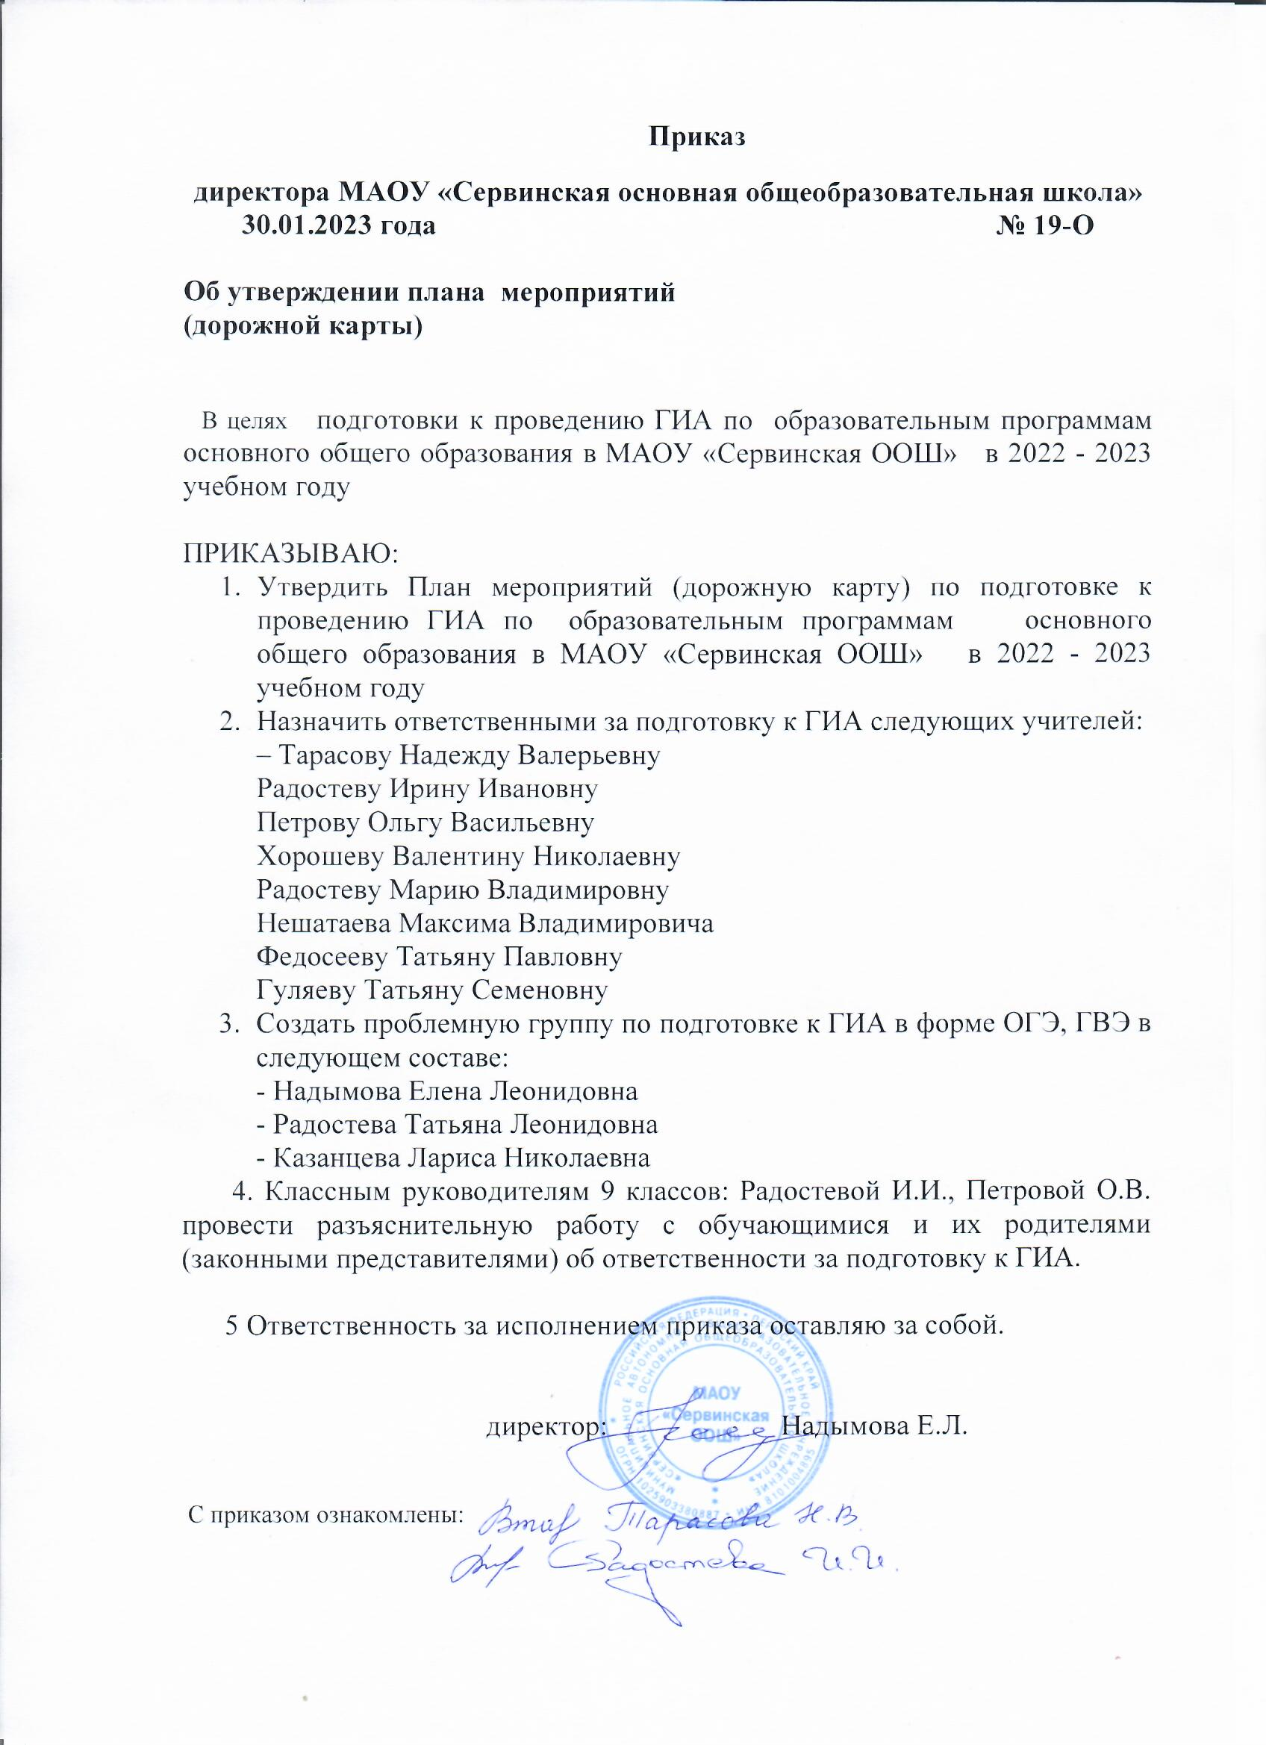

Приложение 1

к приказу №19-О от 30.01.2023г.

ПЛАН МЕРОПРИЯТИЙ (ДОРОЖНАЯ КАРТА)
по подготовке к проведению ГИА по образовательным программам
основного общего образования в МАОУ «Сервинская ООШ»
в 2022 - 2023 учебном году
Цель:
Обеспечение организационно-технологических, методических и психолого-педагогических условий подготовки учащихся МАОУ «Сервинская ООШ» к ГИА в 2023 году.
Задачи:
1) Подготовить организационно-технологические условия подготовки учащихся МАОУ «Сервинская ООШ» к ГИА.
2) Разработать и реализовать комплекс эффективных мер и механизмов организации и проведения ГИА.
3) Разработать и внедрить в практику управления качеством образования методов мониторинга, диагностики и прогнозирования.
4) Изучить и ознакомить учащихся и родителей (законных представителей) с нормативно-распорядительной и инструктивно-методической базой ГИА.
5) Реализовать комплекс мер по повышению эффективности информационного обеспечения ГИА.
Основные направления
деятельности МАОУ «Сервинская ООШ» по подготовке к проведению ГИА по образовательным программам основного общего образования
в 2023 году (Дорожная карта).
Основные направления реализации Дорожной карты:
- организационное;
- нормативно-правовое, инструктивно-методическое;
- информационное;
- психологическое;
- аналитическое.
Планируемые результаты:
- улучшение качества преподавания учебных предметов;
- мотивированный (осознанный) выбор предметов на ГИА;
- соблюдение процедуры ГИА, обеспечение информационной безопасности при подготовке и проведении ГИА;
- эффективность механизмов оценки результатов образования учащихся, деятельности педагогических работников;
- повышение эффективности деятельности школы по организации и проведении ГИА;
- конкурентоспособность школы.
- Анализ проведения ГИА-9 в 2022 году
Мероприятия |  | Дата проведения мероприятий | Ответственный
1. | Представление итогов проведения ГИА-9 на педагогическом совете | Педсовет от 23.08.2022 | Тарасова Н.В.
2. Нормативно – правовое обеспечение ГИА-9
1. | Разработка и утверждение планов мероприятий (Дорожная карта) подготовки к сдаче ГИА по  общеобразовательным программам ООО в 2023 году | До 27.12.2022 г | Тарасова Н.В.
2. | Приказ об утверждении школьного координатора, ответственного за подготовку и проведение ГИА-9 в 2022 -2023 учебном году | Декабрь 2022 | Директор школы
3. | Изучение нормативно – правовой базы, регулирующей ГИА в 2022 – 2023 учебном году | В течение года | Тарасова Н.В.,  классные руководители Радостева И.И., Петрова О.В.
4. | Изучение инструкций и методических материалов:  -Знакомство с изменениями в организации и проведении ГИА  -Изучение демоверсий, спецификаций, кодификаторов по учебным предметам;  -Изучение технологии проведения ОГЭ и ГВЭ | В течение года | Тарасова Н.В., учителя – предметники
5. | Подготовка школьных приказов по организации и проведению ГИА в 2023 году:  -Об утверждении Плана мероприятий («Дорожная карта»);  -О сопровождении учащихся – участников ГИА до ППЭ и обратно. | В течение года | Директор
3. Обучение лиц, привлекаемых к проведению ГИА
1. | Участие в обучающих семинарах членов ПК (дистанционное обучение, семинары, вебинары, курсы повышения квалификации) | Март – апрель 2023 г. | Тарасова Н.В., учителя, привлекаемые к проведению ГИА
4.Организационное сопровождение ГИА-9
1. | Участие в ключевых мероприятиях Рособрнадзора в соответствии с «Перечнем мероприятий по подготовке к проведению ГИА» | в течение года | Тарасова Н.В., учителя, привлекаемые к проведению ГИА
2. | Сбор предварительной информации о выбираемых предметах участниками ГИА-9 в 2023 году | январь 2023 г. | Тарасова Н.В.,  классные руководители Радостева И.И., Петрова О.В.
3. | Формирование базы участников ГИА - 2023 | до февраля 2023 г. | Тарасова Н.В.
4. | Прием заявлений на участие:  1) в итоговом собеседовании  2) в ГИА-9 | Январь -март 2023 г. | Тарасова Н.В.,  классные руководители Радостева И.И., Петрова О.В.
5. | Организация оповещения о результатах ГИА, организация ознакомления участников с результатами | согласно графику обработки ЭМ и графику обработки апелляций | Тарасова Н.В.,  классные руководители Радостева И.И., Петрова О.В.
6. | Прием апелляций от участников ГИА о несогласии с выставленными баллами | согласно графику обработки апелляций о несогласии с выставленными баллами | Тарасова Н.В.,  классные руководители Радостева И.И., Петрова О.В.
7. | Подготовка и организационное обеспечение проведения итогового собеседования по русскому языку в 9 классе | в соответствии со сроками,  утверждёнными Рособрнадзором | Тарасова Н.В.,  классные руководители Радостева И.И., Петрова О.В.
8. | Проведение мероприятий по подготовке и проведению итогового собеседования по русскому языку (ИС-9):  -Формирование базы участников ИС-9  -Организация информирования участников ГИА о порядке подготовки и проведения экзаменов, о проведении итогового собеседования по русскому языку как допуска к ГИА по программам основного общего образования  -Проведение ИС-  -Формирование составов комиссий для проведения и проверки ИС-9  -Обучение работников образовательных организаций, участвующих в организации и проведении ИС-9  -Проведение итогового собеседования по русскому языку как условия допуска к ГИА-9 | декабрь 2022 года - май 2023 г. | Тарасова Н.В.
5. Мероприятия по информационному сопровождению ГИА-9
1. | Мероприятия по обеспечению информационной поддержки ГИА-9 в 2023 году:  - публикация материалов о подготовке и проведении ГИА-9 на сайте:  1) о сроках и местах подачи заявлений на участие в итоговом сочинении (изложении), итоговом собеседовании по русскому языку;  2) о сроках и местах подачи заявлений на сдачу ОГЭ;  3) о сроках проведения ОГЭ;  4) о сроках, местах и порядке подачи и рассмотрения апелляций;  5) о сроках, местах и порядке информирования о результатах ОГЭ  - оформление информационных стендов по ГИА – 2023 в школьной рекреации и классных кабинетах | в течение года | Радостева И.И.
2. | Информирование обучающихся, родителей с изменениями КИМ в 2023 году по сравнению с КИМ в 2022 году и организация работы с демоверсиями ФИПИ | в течение года | Учителя-предметники
3. | Подготовка информационных материалов для педагогов, родителей, участников ГИА, общественных наблюдателей | до апреля 2023 г. | Тарасова Н.В.
4. | Проведение родительских собраний по вопросам проведения ГИА-9 | апрель-май 2023 г. | Классные руководители Радостева И.И., Петрова О.В.
5. | Оказание психолого-педагогической поддержки и сопровождения участникам образовательного процесса при подготовке к ГИА  - проведение школьных родительских собраний с приглашением педагога-психолога  - проведение психологических тренингов, индивидуальных консультаций для участников ГИА и их родителей (законных представителей), | в течение года | Педагог-психолог
6. Работа с учителями - предметниками.
Меры по повышению качества преподавания учебных предметов
1. | Планирование работы учителей – предметников по подготовке к ГИА. | Январь | Учителя - предметники
2. | Участие учителей – предметников в обучающих семинарах по организации, подготовки и проведении ГИА | В течение года | Учителя - предметники
3. | Организация и проведение ТОГЭ№1 в форме и по материалам ГИА по учебным предметам: математика, русский язык, физика, обществознание, биология, информатика и ИКТ, родной язык, география. Анализ результатов. | Октябрь 2022 | Тарасова Н.В., учителя - предметники
4. | Организация и проведение ТОГЭ№2 в форме и по материалам ГИА по учебным предметам: математика, русский язык, обществознание, биология, информатика и ИКТ, родной язык, география. Анализ результатов. | Ноябрь 2022 | Тарасова Н.В., учителя - предметники
5. | Организация и проведение ТОГЭ№2 в форме и по материалам ГИА по учебным предметам: математика, русский язык, обществознание, биология, информатика и ИКТ, родной язык, география. Анализ результатов. | Март 2023 | Тарасова Н.В., учителя - предметники
6. | Формирование групп риска учащихся для индивидуальной работы по устранению учебных дефицитов | Январь 2023 | Учителя - предметники
7. Работа с учащимися по подготовке к ГИА
1. | Знакомство с нормативными документами, правилами и порядком проведения ГИА в форме ОГЭ и ГВЭ | В течение года | Тарасова Н.В.,  классные руководители Радостева И.И., Петрова О.В.
2. | Классный час «Направления самостоятельной работы по подготовке к ГИА в 9 классе»:  - общие стратегии подготовки;  - планирование и деление учебного материала;  - официальные сайты ГИА;  - работа с демоверсиями по подготовке к ГИА. | Февраль 2023 | Тарасова Н.В.,  классные руководители Радостева И.И., Петрова О.В.
3. | Организация посещения учащимися групповых консультаций по подготовке к ГИА | В течение года по графику школы | Тарасова Н.В.,  классные руководители Радостева И.И., Петрова О.В.
4. | Проведение перекрестных консультаций по математике | Февраль  Март | Надымова Е.Л.  Радостева Т.Л.
5. | Проведение перекрестных консультаций по русскому языку | Февраль  Март | Тарасова Н.В.  Казанцева Л.Н.
6.. | Индивидуальные консультации по подготовке к ГИА | В течение года по графику школы | Учителя – предметники
7. | Проведение кустовых видеоконсультаций для одаренных обучающихся | По графику школы Управления образования | Тарасова Н.В.
8. | Работа с заданиями КИМов различной сложности на уроках.  Домашние задания формате ОГЭ  Тестовые контрольные работы по учебным предметам в формате ОГЭ | В течение года | Тарасова Н.В., учителя - предметники
9. | Организация обучения правилам заполнения бланков ГИА (типичные ошибки заполнения бланков) | В течение года | Тарасова Н.В., учителя - предметники
10. | Индивидуальные беседы с обучающимися и их родителями в рамках школьной ППК по результатам ТОГЭ | В течение года | Тарасова Н.В.,  классные руководители Радостева И.И., Петрова О.В.
11. | Психологическая подготовка к ГИА в 9 классе. Консультации педагога – психолога школы. | В течение года | Педагог - психолог
12. | Проведение типового Устного собеседования | Январь, февраль 2023 | Тарасова Н.В. (по приглашению кл.рук.)
8. Мероприятия по осуществлению контроля в организации за подготовкой и проведением ГИА

1. | Организация внутришкольного контроля. Посещение уроков у педагогов выпускных классов с целью оказания методической, практической помощи, осуществления административного контроля за качественной подготовкой к ГИА (тематический, классно-обобщающий и персональный виды контроля) | В течение года | Тарасова Н.В.,  классные руководители Радостева И.И., Петрова О.В.
2. | «Анализ результатов ГИА – 2023» (качество подготовки учащихся – участников ОГЭ, ГВЭ; качество работы учителей – предметников по подготовке к ГИА). | Июнь-сентябрь 2023 г. | Тарасова Н.В.

